**Cách khắc phục lỗi kết nối Wi-fi trên Windows 10**

**(Nguồn: Google Gemini)**

**I. Các bước khắc phục cơ bản (Nên thử đầu tiên)**

Các bước này thường giải quyết 80% các vấn đề kết nối Wi-Fi.

**1. Kiểm tra Modem/Router và các thiết bị khác**

* **Kiểm tra Router:** Dùng điện thoại hoặc thiết bị khác kết nối cùng mạng Wi-Fi đó.
  + Nếu **các thiết bị khác cũng không vào mạng được**, lỗi là do Modem/Router hoặc nhà cung cấp dịch vụ (ISP). Hãy **rút nguồn Modem/Router, đợi 30 giây, rồi cắm lại**.
  + Nếu **các thiết bị khác vẫn vào mạng bình thường**, lỗi nằm ở máy tính Windows 10 của bạn.

**2. Kiểm tra chế độ Máy bay và Nút Wi-Fi**

* Kiểm tra **chế độ Máy bay (Airplane mode)**: Đảm bảo chế độ này đã được **tắt**. Bạn có thể kiểm tra nhanh bằng cách nhấn tổ hợp phím **Windows+A** để mở Action Center và kiểm tra biểu tượng máy bay.
* **Phím tắt Wi-Fi**: Một số laptop có phím chức năng (Fn kết hợp với F nào đó, hoặc công tắc vật lý) để bật/tắt Wi-Fi. Đảm bảo Wi-Fi đang được bật.

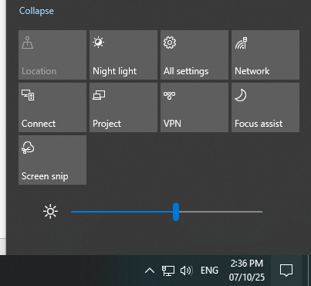

**3. Khởi động lại Máy tính (Restart)**

* **Khởi động lại (Restart)** máy tính có thể xóa các lỗi tạm thời hoặc xung đột phần mềm nhỏ.

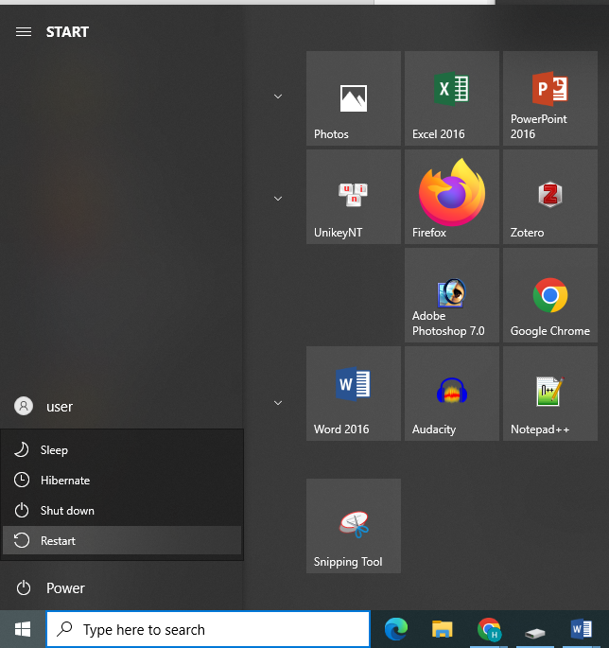

**4. Quên mạng và Kết nối lại**

Đôi khi Windows lưu sai mật khẩu hoặc cấu hình cũ, khiến việc kết nối bị lỗi.

1. Vào **Settings** (Windows+I) → **Network & Internet** → **Wi-Fi**. 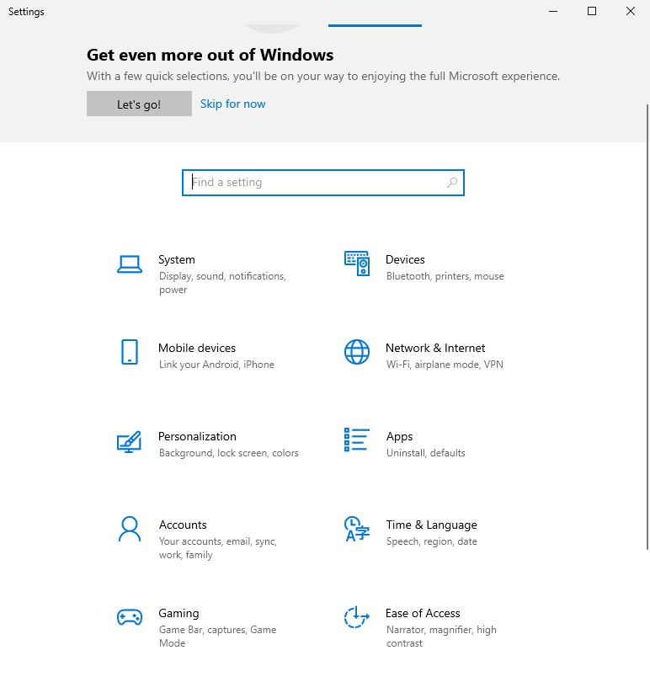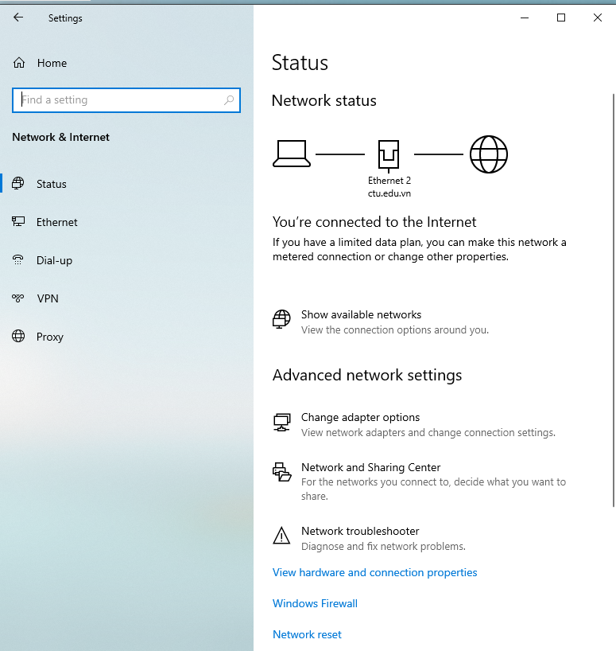
2. Chọn **Manage known networks** (Quản lý các mạng đã biết).
3. Chọn mạng Wi-Fi đang gặp sự cố và nhấn **Forget** (Quên).
4. Quay lại danh sách Wi-Fi và **kết nối lại** bằng cách nhập mật khẩu mới.